Indicação Nº 634/2025Indicação Nº 634/2025

EMENTA: SOLICITO AO EXMO. SR. PREFEITO A REALIZAÇÃO DE SUBSTITUIÇÃO NO ABRIGO DO PONTO DE ÔNIBUS LOCALIZADO NA RUA ÂNGELO MICHERI, NO MOGI MIRIM II.

SENHOR PRESIDENTE,
SENHORES VEREADORES.
Apresento a V.Exa. nos termos do Art. 160 do Regimento Interno, a presente Indicação a ser encaminhada ao Senhor Prefeito Municipal Paulo de Oliveira e Silva, juntamente com a Secretaria competente, solicitando a realização de substituição no abrigo do ponto de ônibus localizado na Rua Ângelo Micheri, no Mogi Mirim II.
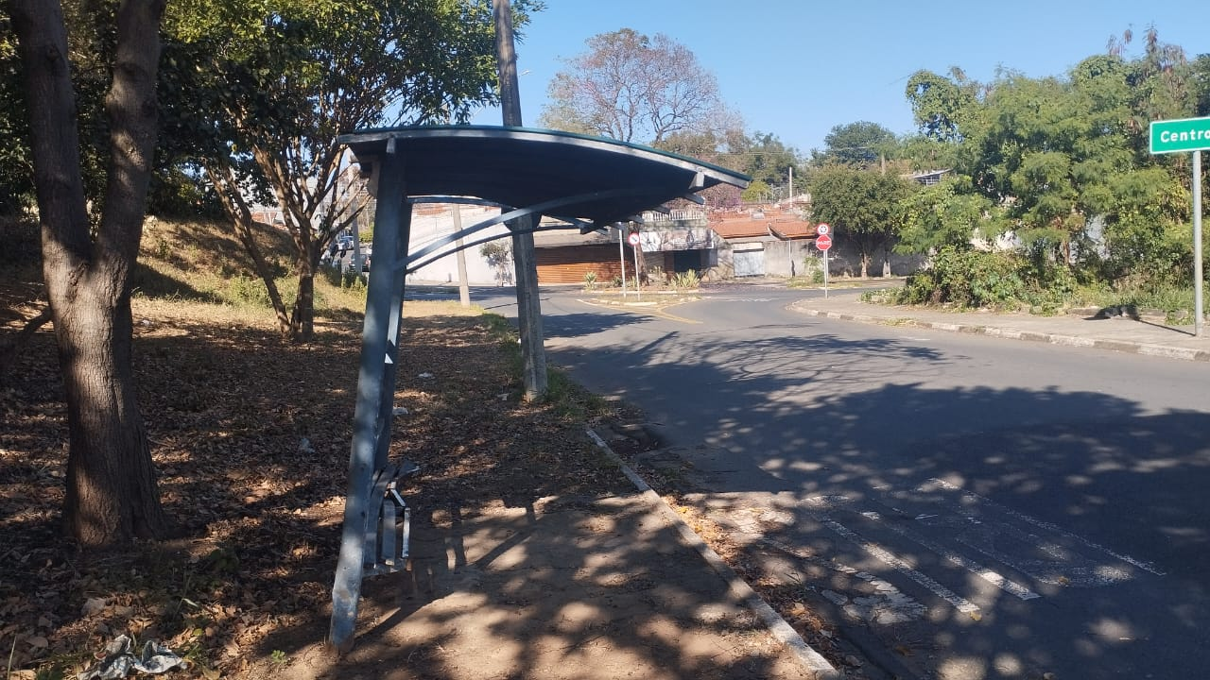

Sala das Sessões “Vereador Santo Rótolli”, 01 de agosto de 2025

Assinado Digitalmente
VEREADOR LUIS ROBERTO TAVARES

